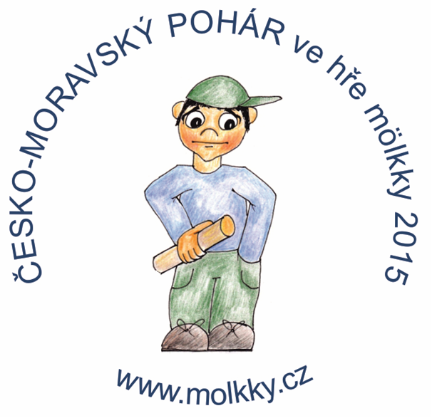
PRAVIDLA TURNAJE
VI. JARNÍ ZLATÁ ZRUČSKÁ MÖLKKA
18. května 2019

Místo konání: tenisové dvorce TJ Jiskra Zruč nad Sázavou, ul. Dvouletky 1031
Termín konání: 18. května 2019
Organizační výbor: ředitel turnaje Radim Freisler vrchní rozhodčí Leoš Fiala 777 922 395 členové OV Mária Fialová, Martin Kadlec, Josef Vrzáček
Přihlášky: prostřednictvím přihláškového systému na www.molkky.cz, na e-mailové adrese zazrucveselejsi@seznam.cz , SMS zprávou na tel. č. 777 922 395 nejpozději do pátku 10. 5. 2019 24:00. Přihlášky musí obsahovat název týmu, jména a data narození hráčů, e-mailovou adresu a mobilní telefon kapitána družstva.
V turnaji může startovat max. 40 družstev, přednost mají dříve přihlášení.
Časový program: neděle 12. 5. 11:00 losování – bude zveřejněno na internetu a rozesláno mailem všem účastníkům soutěže
sobota 18. 5. 8:30 – 9:30 prezentace, výdej startovních čísel 9:45 slavnostní zahájení 10:00 – 14:00 zápasy ve skupinách 14:00 zahájení play off a poslední šance 17:00 finále 17:30 vyhlášení výsledků
Platba startovného: při prezentaci 150 Kč za hráče, mládež do 16 let a důchodci 100 Kč, účastníci obdrží startovní číslo a poukázku na 50,- Kč do Mölkkabaru
Hrací sady: oficiální hrací sady firmy Tactic
Hřiště: 16 drah, povrch antuka a umělá tráva, rozměr 4,10 x 11 m, odhoz „mölkkari“ je vymezen, vzdálenost odhodu 3,5 m
Družstvo: tvoří 3 hráči a jeden nepovinný náhradník
Ceny: Nejlepších 10 družstev obdrží medaile. Dále budou odměněni finalisté turnaje „Poslední šance“, nejstarší a nejmladší účastníci a vítězové doplňkových soutěží. Vítěz turnaje obdrží putovní Jarní zlatou zručskou mölkku. Českým týmům budou započítány body podle pravidel ČMP.

Hra: Hraje se podle pravidel hry mölkky vydaných I.M.O. Přešlapy nejsou povoleny! Při prvním přešlapu se body daného hráče nezapočítají, při opakovaném přešlapu pokles týmu v dané hře na 25 bodů (má-li tým 37 bodů a více) nebo 0 bodů (má-li tým méně než 37 bodů). Pokud tým nenastoupí ke hře do 5 min. od vyhlášení, může být diskvalifikován. Časový limit na zápasy ve skupinách je stanoven 30 minut. Pořadatel si vyhrazuje právo po uplynutí této doby jednotlivé zápasy vhodnou formou zkrátit. Všichni hráči musí mít při hře připevněná startovní čísla.
Pravidla hodu: Hází se z prostoru za mölkkari spodním obloukem, technika hodu je libovolná. Přešlap je, pokud hráč vstoupí na mölkkari nebo opustí prostor pro odhod směrem dopředu nebo do strany. Po přistoupení k mölkkari má hráč na hod 30 sekund, včetně porady s ostatními členy týmu.
Hrací systém: V první části turnaje budou družstva rozdělena do osmi pětičlenných skupin, ve kterých se střetnou každé s každým na dvě sady do 50 bodů. Na čísla 1 ve skupinách bude nalosováno prvních osm přihlášených družstev z průběžného pořadí ČMP po 2 turnajích. Pořadatel si vyhrazuje právo další účastníky při losování rozdělit do „losovacích košů“. Za výhru 2:0 získává vítěz 2 a poražený 0 bodů, při stavu 1:1 získává každé družstvo 1 bod. O pořadí rozhoduje a) počet bodů (výher), b) celkové skóre (dosažené body družstva), c) dodatková sada. První tři družstva z každé skupiny postupují do „Play off“ o všechna umístění, ostatní hrají turnaj „Poslední šance“. Všechny zápasy play off i poslední šance se hrají na dvě vítězné sady. Finále na 3 vítězné sady. V případné rozhodující sadě začíná tým s lepším skóre z prvních dvou (čtyř) sad. Pouze v předkole play off začíná tým umístěný na 2. místě. Při jiném počtu družstev než 40 může být hrací systém pozměněn.
Rozhodčí: Týmy si hru rozhodují samy, pouze v případě sporů se obrací kapitáni týmů na vrchního rozhodčího turnaje. Rozhodčí řídí pouze finále.
Výsledky: Evidují je po dohodě kapitáni týmů. Po skončení každého zápasu kapitán vítězného týmu odevzdá zápis vrchnímu rozhodčímu.
Protesty: Je možné jej vznést do pěti minut od ukončení hry za poplatek 200 Kč. Poplatek se platí organizačnímu výboru turnaje a je nevratný. O protestu rozhoduje do 20 minut organizační výbor a jeho rozhodnutí je konečné.
Sladká mölkka: Soutěž o nejlepší „cukrářský“ výrobek na téma „mölkky“. Výrobky do soutěže přijímá organizační výbor turnaje 18. 5. 2019 do 12:00 hodin.
Mölkka foto: Oceněna bude nejlepší fotografie z turnaje, která bude na mailovou adresu zazrucveselejsi@seznam.cz doručena nejpozději do 18. 5. 2019, 24:00.

Vítězové turnaje: 2014 13. mölkka – Michal Antoš, Josef Buzek, Leoš Školoud
nejlepší zručský tým Winners – Jan Procházka, Jaroslav Beznoska ml., Zdeněk Pecha mölkka foto Josef Tůma
2015 Opava mölkky team – František Pavlíček, Jan Pavelek, Daniel Kubela
nejlepší zručský tým Za Zruč veselejší – Martin Kadlec, Monika Pěnkavová, Mária Fialová mölkka foto Monika Pěnkavová sladká mölkka Mária Fialová
2016 Proradost – Josef Buzek, Markéta Buzková, Alena Kaltounková, Jaroslav Šmídek
nejlepší zručský tým Pallasit – Petr Felis, Miroslav Farkač, Michaela Náhlovská mölkka foto Karel Trsek sladká mölkka Markéta Buzková
2017 Tomira – Antonín Kotrla, Pavel Tisovský, Radek Král
nejlepší zručský tým Za Zruč veselejší D – Zdeněk Sečka, Karel Čapek, František Matějka mölkka foto Leoš Fiala
2018 Proradost – Josef Buzek, Markéta Buzková, Alena Kaltounková, Jaroslav Šmídek
nejlepší zručský tým My to vypijem – Jan Doubrava, Luboš Kružík, Patrik Janda mölkka foto Pavel Mácha
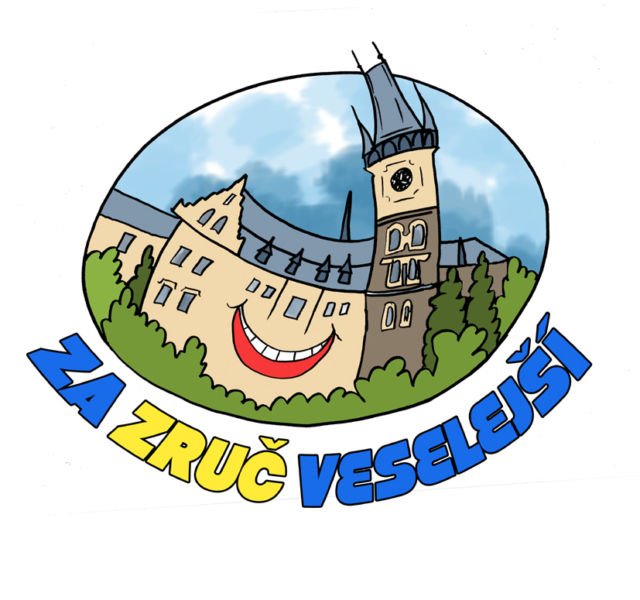 www.zazrucveselejsi.cz

VI. JARNÍ ZLATÁ ZRUČSKÁ MÖLKKA 18. 5. 2019 JE PODPOROVÁNA MĚSTEM ZRUČ NAD SÁZAVOU

